[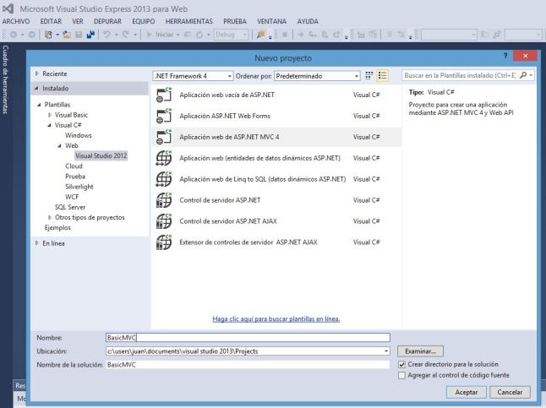](https://juanlucodingbinding.files.wordpress.com/2014/03/mvc1.jpg)

REPORT THIS AD

Le damos a Aceptar y dejamos Plantilla “Aplicación de Internet” y “Motor de Vistas” Razor:

[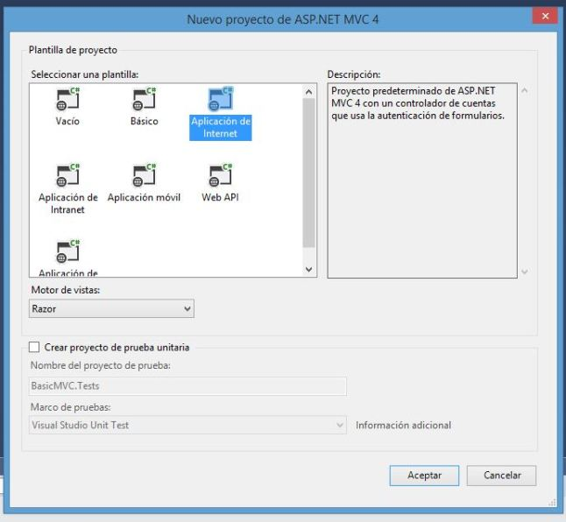](https://juanlucodingbinding.files.wordpress.com/2014/03/mvc2.jpg)

Aceptamos, esperamos unos segundos y nos crea muchas carpetas y cosas por defecto (también podemos crearla vacía e ir añadiendo cosas)

[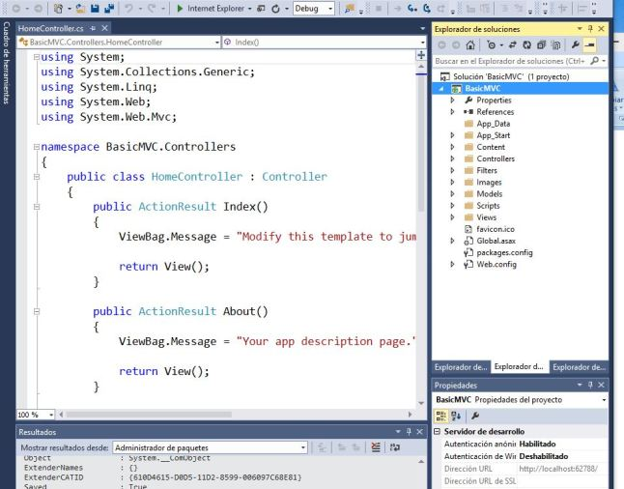](https://juanlucodingbinding.files.wordpress.com/2014/03/mvc3.jpg)

REPORT THIS AD

REPORT THIS AD

Vamos a crear el modelo, pera ello vamos a la carpeta Models, botón derecho, Agregar Clase:

[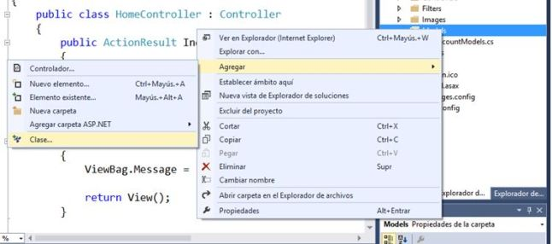](https://juanlucodingbinding.files.wordpress.com/2014/03/mvc4.jpg)

Ya viene marcada la plantilla Clase y escribimos como nombre de la clase Coche.cs:

[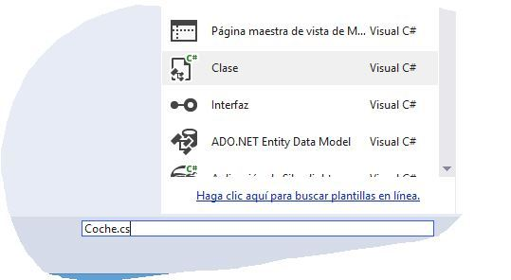](https://juanlucodingbinding.files.wordpress.com/2014/03/mvc5.jpg)

Me ha generado la clase y el namespace “BasicMVC.Models” que tendré que incluir después en el controlador y en la vista:

REPORT THIS AD

REPORT THIS AD

[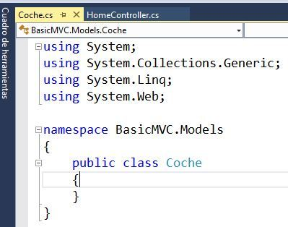](https://juanlucodingbinding.files.wordpress.com/2014/03/mvc6.jpg)

Le añadimos las propiedades

[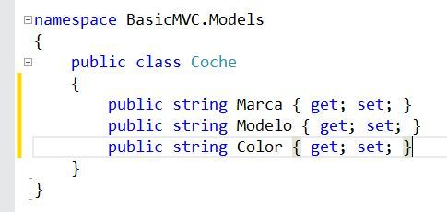](https://juanlucodingbinding.files.wordpress.com/2014/03/mvc7.jpg)

El modelo ya está creado, ahora vamos al controlador, le ponemos el using BasicMVC.Models, me creo una lista de coches, instancio cuatro coches y les doy sus atributos.

[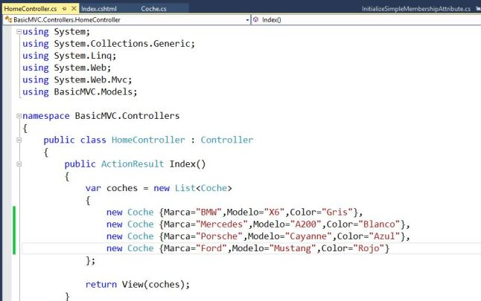](https://juanlucodingbinding.files.wordpress.com/2014/03/mvc14.jpg)

REPORT THIS AD

REPORT THIS AD

Ahora voy a la Vista, Vistas/Home/Index

[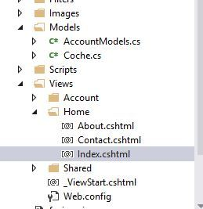](https://juanlucodingbinding.files.wordpress.com/2014/03/mvc8.jpg)

Le borro todo lo que trae por defecto que no lo queremos para este ejemplo. Hacemos lo siguiente.

* En la primera instrucción @model le meto lo que va a recibir del controlador, es una lista que implementa la interface IEnumerable y el tipo que viene en la lista es la Clase Coche.
* Luego le ponemos un titulo h2
* Por último uso un WebGrid de Razor para que nos pinte un grid con los datos en pantalla

[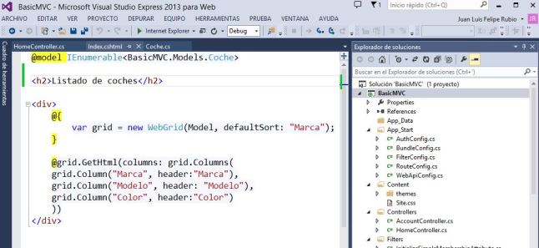](https://juanlucodingbinding.files.wordpress.com/2014/03/mvc11.jpg)

Despues voy al ViewStart y le comento todo para que solo salga lo mío:

[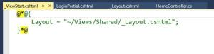](https://juanlucodingbinding.files.wordpress.com/2014/03/mvc12.jpg)

Ahora ejecutamos y el resultado es el siguiente:

[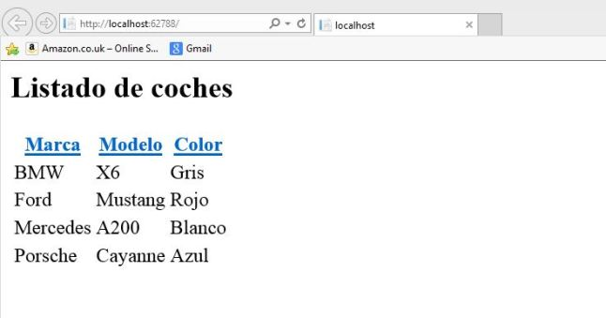](https://juanlucodingbinding.files.wordpress.com/2014/03/mvc13.jpg)